**기초 컴퓨터 그래픽스 – 프로그래밍 숙제 3**

**컴퓨터공학과 3학년 20171697 최민영**

2.(a)

1. 호랑이: x축 위에서 시작하여 별모양을 따라 움직이고 한 바퀴 돌 때마다(다시 x축으로 돌아올 때마다) 별모양의 크기를 바꿔가며 돌게 하였다.
2. 자동차: 원점을 중심으로 하는 원을 따라 회전하고 바퀴가 자동차 움직임에 맞게 회전한다. 이 때, “q”키를 누르면 자동차의 회전하는 방향이 바뀐다.
3. 버스, 소, 탱크, 주전자, 사람을 세상에 배치시켰다.
4. 버스: “r”키을 누르면 버스가 움직이기 시작하고, “t”키를 누르면 멈춘다. 이 때 움직임을 시작할 때 일정한 크기의 힘 (물체의 질량) *g * sin(경사각)을 받기 시작해 g*sin(경사각)의 가속도를 가지는 물체의 움직임을 뉴턴의 운동법칙을 이용하여 표현하였다. 그래서 경사 맨 위에서 r키로 시작시키는 경우(1)와 경사를 거의 다 내려온 지점에서 t키로 멈추게 한 후 다시 r키를 눌러 움직이게 하는 경우(2)에서 속도의 차이를 보인다. 경사면과 바닥에서 마찰을 고려하지 않았다.

주전자: <주전자 xy평면에서 움직이기>

키보드 “c”키: 주전자를 x축의 음의 방향으로 움직이기

키보드 “b”키: 주전자를 x축의 양의 방향으로 움직이기

키보드 “f”키: 주전자를 y축의 양의 방향으로 움직이기

키보드 “v”키: 주전자를 y축 음의 방향으로 움직이기

<주전자를 주전자 위치에서 원점을 향하는 방향으로 던지기>

주전자의 빨간색 축으로 던질 방향을 보여줌.

키보드 “g”키: 누를 수록 더 높이 던질 수 있다.

키보드 “h”키와 “y”키: 주전자를 던지는 힘을 조절한다. “h”키는 주전자의 초기 속도를 30으로 “y”키는 주전자의 초기 속도를 40으로 한다. 이렇게 키를 눌러 초기속도가 정해지고 주전자가 던져진다.

<주전자의 움직임>

위의 키보드 키로 주전자를 던지는 위치와 각도, 초기속도를 조절하고 던져지면 포물선을 따라 주전자가 돌면서 움직인다. 이는 수평속도는 (초기속도) * cos(던지는 각도)로 유지하고 수직속도는 { (초기속도) * sin(던지는 각도) – g * t }로 시간 t에 따라 변하는 뉴턴의 운동법칙 공식을 이용하였다.

사람: <사람을 xy평면에서 움직이기>

키보드 “n”키: 사람을 x축의 음의 방향으로 움직이기

키보드 “k”키: 사람을 x축의 양의 방향으로 움직이기

키보드 “j”키: 사람을 y축의 양의 방향으로 움직이기

키보드 “m”키: 사람을 y축의 음의 방향으로 움직이기

<사람이 물체를 밀기>

소: 5번 밀면 민 방향으로 밀려나간다.

탱크: 10번 밀면 민 방향으로 밀려나간다.

소보다 탱크가 무겁다는 생각으로, 탱크가 미는데 더 큰 힘이 필요하고 밀리는 거리도 더 적다는 물리적 사실을 이용하여 구현하였다.

예: 사람이 소보다 y 좌표값이 큰 상태로 점점 더 다가가고( 즉, 사람을 y축의 음의 방향으로 m키를 이용해 움직여 소를 만나고 ) 소와 접한 상태에서 m키를 5번 밀면 소가 민 방향으로 밀려나간다.

이때 단, 밀고 사람이 가만히 있어야 직관에 맞게 소나 탱크가 밀려나간다.

소나 탱크가 다 밀려나간 후에 사람을 움직이면 적절하게 표현된다.

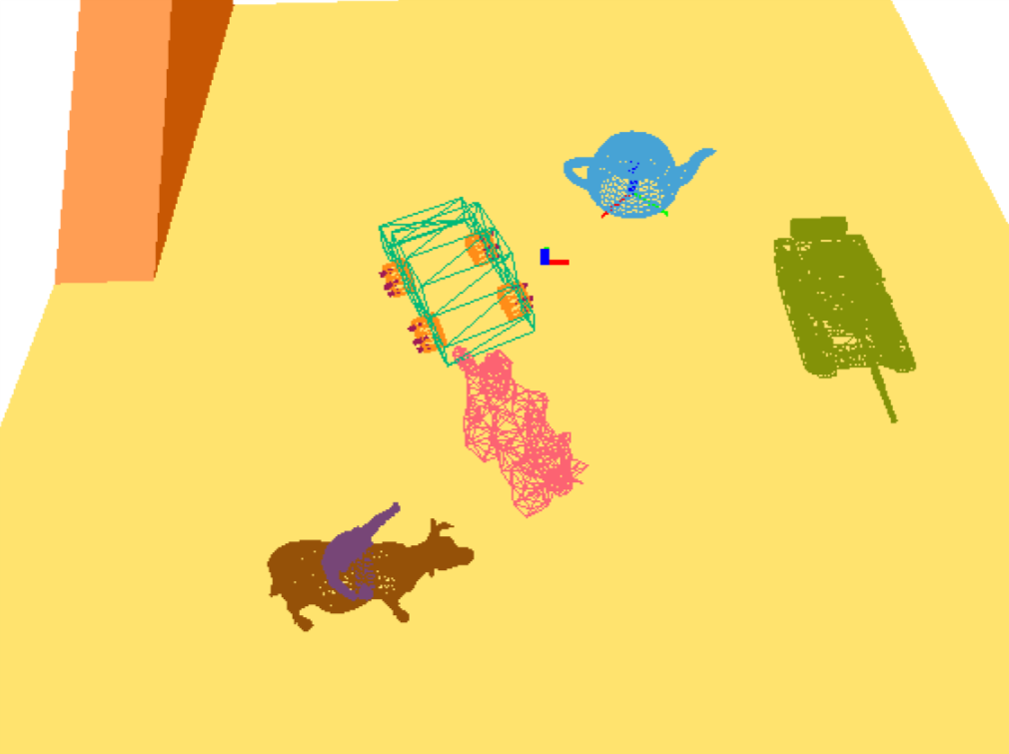

m키를 5번 누르면,

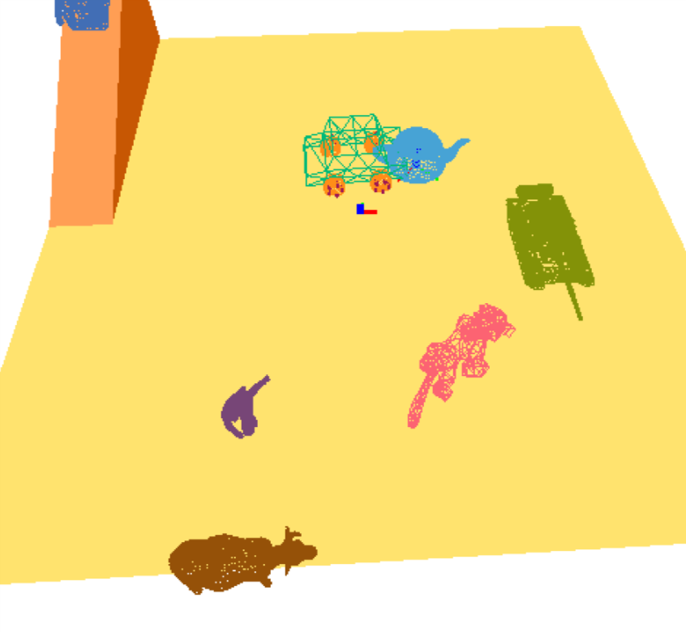

2.(b)

1. 주 카메라
2. 세상에서 (200, 0, 0)에서 원점을 바라보고 z축을 카메라의 위방향으로 하여 초기 카메라를 설정하였다.
3. SHIFT 키를 누르고 왼쪽 마우스 버튼을 누른 상태에서 마우스를 좌/우로 움직이면 줌인/줌아웃된다.
4. 키보드의 방향키에 따라 카메라가 반지름 200에 원점을 중심으로 하는 구를 따라 움직인다.

위 방향키: 화면에서의 위쪽 방향으로 구를 따라 움직이며 카메라의 위치가 이동.

아래 방향키: 화면에서의 아래쪽 방향으로 구를 따라 움직이며 카메라의 위치가 이동.

왼쪽 방향키: 화면에서의 왼쪽 방향으로 구를 따라 움직이며 카메라의 위치가 이동.

오른쪽 방향키: 화면에서의 오른쪽 방향으로 구를 따라 움직이며 카메라의 위치가 이동.

1. 부카메라
2. 키보드 “i”키: 윈도우의 왼쪽 위에 토글되어 부 카메라에서의 시선을 볼 수 있다. 다시 눌러서 부 카메라 시선 화면을 없앨 수 있다. 초기 부카메라는 (0,100,0)에서 원점을 바라보고 z축을 카메라의 위방향으로 하게 놓여있다.
3. SHIFT 키를 누르지 않은 마우스의 움직임을 따라 부 카메라가 u벡터 방향과 v벡터 방향으로 움직인다.

키보드 “w”키: 부 카메라를 앞(-n방향)으로 움직인다.

키보드 “s”키: 부 카메라를 뒤(n방향)으로 움직인다.

1. 키보드 “a”키: 부 카메라를 v 벡터 둘레를 왼쪽방향으로 회전한다.

키보드 “d”키: 부 카메라를 v 벡터 둘레를 오른쪽방향으로 회전한다.

1. 키보드 “z”키: 부 카메라를 줌인한다.

키보드 “x”키: 부 카메라를 줌아웃한다.

1. 자동차 운전석에 고정된 카메라

키보드 “p”키로 윈도우 오른쪽 위에 토글되어 자동차 운전석에서의 시선을 볼 수 있다. 다시 눌러서 화면을 없앨 수 있다.

1. 움직이는 호랑이 눈에 고정된 카메라

키보드 “o”키로 윈도우 가운데 위에 토글되어 호랑이의 시선을 볼 수 있다. 다시 눌러서 화면을 없앨 수 있다